Сценарий развлечения « Всемирный день Спасибо»
Цель: Познакомить детей с культурой общения, необходимостью уважительного отношения к окружающим.
Воспитание положительных черт характера, побуждение к добрым делам и поступкам.
Развивать у детей умение вежливо общаться друг с другом и с окружающими взрослыми, вести диалог, используя различные средства выразительности
Ход мероприятия:
Появляется Фея Добра
Фея: Здравствуйте, дорогие ребята! Я рада вас приветствовать! Я – Фея Добра!
- Ребята, послушайте стихотворение И. Токмаковой про одну девочку и помогите придумать ему название:
Маша знала слов немало
Но одно из них пропало
И оно-то, как на грех,
Говорится чаще всех
Это слово ходит следом
За подарком, за обедом,
Это слово, говорят,
Если вас благодарят.
И по целым дням ей мама
Про него твердят упрямо:
Почему такой пустяк
Не запомнишь ты никак?
Но молчит она как рыба
Вместо каждого… (спасибо)
- А у нас есть такие дети? Как можно назвать стихотворение? Нужно ли Машу учить говорить «спасибо»? Какие вы еще знаете вежливые слова? Как можно по-другому их назвать? (нужные, добрые, волшебные…

Воспитатель: - А какой сегодня день недели?
Дети: - понедельник
Воспитатель: -А какое время года сейчас? А месяц как называется?
Дети: Зима, январь.
Воспитатель: - Сегодня 11 января – Всемирный день спасибо.
- Сегодня один из самых вежливых дней в году, ведь во всем мире отмечают праздник волшебного слова «спасибо».
- Его придумали для того, чтобы напомнить жителям планеты о высокой ценности вежливости, хороших манер и умения благодарить окружающих за добрые поступки.
- Слово «спасибо» возникло на Руси еще в давние времена, оно произошло от фразы «Спаси Бог» - этой фразой на Руси выражали благодарность люди друг другу.
- Мы с вами тоже каждый день говорим друг другу «спасибо» и дома, и в детском саду, но очень важно помнить о том, что истинная благодарность бывает лишь та, которая идет от чистого сердца, говорить о ней нужно только искренне, без раздражения. Только в этом случае оно сыграет свою «волшебную роль». Слово «спасибо» помогает нам подружиться друг с другом, поднять друг другу настроение.
- За словом «спасибо» скрывается чувство благодарности. Это самое лучшее чувство, которое люди могут испытывать по отношению друг к другу. Любовь и благодарность всегда идут рука об руку по жизни. Человек отвечает «пожалуйста» и испытывает ответное чувство благодарности. Слова «спасибо – пожалуйста» создают положительную атмосферу взаимоотношений. Но самое главное среди вежливых слов – это «спасибо».
И вот сегодня я пришла к вам…но не просто так, а чтобы пригласить вас в волшебное путешествие в страну хороших манер!
Вы готовы? (ответы детей) Но прежде чем туда отправится, я должна выяснить, знаете ли вы, волшебные слова? (ответы детей)
Игра "Доскажи словечко"
- А сейчас мы поиграем, и я узнаю у вас, знаете ли вы "Волшебные слова"?
Растает даже ледяная глыба от слова тёплого … (Спасибо)
Зазеленеет даже пень, когда услышит … (Добрый день)
Если больше есть не в силах, скажем маме мы …. (Спасибо)
Мальчик вежливый и развитый говорит, встречаясь … (Здравствуйте)
Когда нас бранят за шалости, говорим … (Простите, пожалуйста)
- А какие ещё вежливые слова вы знаете?
Дети. Здравствуйте, до свидания, спасибо, будьте добры, извините, доброе утро, добрый день, добрый вечер, спокойной ночи, благодарю, пожалуйста.
Фея: Всё верно, ребята. Ну что ж, нам пора в путь?
Появляется старуха Шапокляк.
Шапокляк: Я очень известная старушка. Вы узнали меня? Как ме-
ня зовут? Правильно!
Мне моя крыска Лариска сказала, что вы здесь говорите о вежливости , о хороших поступках и манерах. У меня тоже
есть советы о том, как относиться друг к другу, как себя нужно вести.
Шапокляк читает « вредные советы » из книги Г.Остера.
Шапокляк:
Девчонок надо никогда
Нигде не замечать.
И не давать прохода им
Нигде и никогда.
Им надо ножки подставлять,
Пугать из – за угла,
Чтоб сразу поняли они:
До них вам дела нет.
Шапокляк: Ой, какой хороший совет я вам даю!
Если ты пришел к знакомым,
Не здоровайся ни с кем.
Слов: « пожалуйста », « спасибо »
Никому не говори.
Отвернись и на вопросы
Ни на чьи не отвечай.
И тогда никто не скажет
Про тебя, что ты болтун
Шапокляк: Правда замечательный совет!
Решил подраться – выбирай
Того, кто послабей.
А сильный может сдачи дать,
Зачем тебе она?
Но если вдруг за малыша
Вступился кто – нибудь
Беги, кричи и громко плачь,
И мамочку зови.
Шапокляк: Ну, а этот совет как раз для вас!
Если друг твой самый лучший
Поскользнулся и упал,
Покажи на друга пальцем
И хватайся за живот.
Пусть он видит лежа в луже, -
Ты ничуть не огорчен.
Настоящий друг не любит
Огорчать своих друзей.
Шапокляк: Этот совет очень хороший!
Шапокляк: Ну, что понравились вам мои советы? ( ответы детей ) А я так
старалась, хотела дать вам хорошие советы
Фея: . Мы направляемся в страну хороших манер, но тебя с собой мы взять не можем, правда, ребята? Ведь ты даже не поздоровалась
Шапокляк: :? Ну-ка, возьмите меня с собой!
Что, не возьмёте меня и играть со мной не станете? (плачет)
Дети: Нет!
Шапокляк: А если поздороваюсь и щекотать не буду, возьмёте с собой? Мне так хочется отправиться с вами в путешествие, поиграть и повеселиться.
Фея: Так, так. Надо подумать! Ну, что ж, так и быть мы тебя возьмём с собой, но только при одном условии. Ты пообещаешь, ребятам исправиться в лучшую сторону.
Шапокляк: Ладно так и быть, обещаю, вот послушайте, ребята! Здравствуй, Феечка!
Здравствуйте, ребята!
Фея: Вот молодец, Шапоклякочка!
Шапокляк: Ах, как приятно, когда тебя так ласково называют!
Только на чем же мы отправимся туда?...а знаю! Путешествие у нас волшебное!? Значит и транспорт у нас будет волшебный – «Дружный паровозик»! А для этого нужно взять друг друга за плечи! Зацепили вагончики? Готовы? В путь!
(Дети двигаются «змейкой».. «Доехав» до остановки встают в круг.)
Ребята нас встретило «Солнышко», только что-то здесь не так… (на доске нарисован круг желтого цвета без лучей) чего-то этому солнышку не хватает. Чего же? (ответы детей) Конечно лучиков! Только чтобы появился каждый лучик, нужно преодолеть препятствие .
Первая остановка спортивная.
Разбить на 2 команды .
А) Прыжки из обруча в обруч.
Один ребёнок выкладывает на полу 2 средних обруча в плотную один к одному, а другой прыгает на 2-ух ногах из обруча в обруч. Чья пара быстрее допрыгает до кегли .(проводит Фея Добра)
Шапокляк :игра
— А теперь я буду читать рассказ, а вы, когда нужно вставляйте в мой рассказ вежливые слова (хором).
«Однажды Вова Крючков поехал на автобусе. В автобусе он сел у окна и с удовольствием рассматривал улицы. Вдруг в автобус вошла женщина с ребенком. Вова встал и сказал ей : «Садитесь …(хором-пожалуйста). Женщина была очень вежливая, поблагодарила Вову : … (спасибо). Вдруг автобус неожиданно остановился. Вова чуть не упал и сильно толкнул мужчину. Мужчина хотел рассердиться, но Вова быстро сказал: ….. (извините пожалуйста).
Шапокляк: Да, воспитанные вы детки. Возьмите первый луч
Поехали дальше
Игра «Топни, хлопни, повернись, и весёлым покажись» ( грустным, серди-тым, сильный, добрым, спокойным…).
Паровозик.
Фея: Следующая остановка «Вежливость»!
Фея называет поступки, а дети определяют вежливыми или не вежливыми являются действия. Если вежливые – хлопают в ладоши, а если нет – топают. Фея интонацией голоса помогает понять детям, хорошая или плохая ситуация.
- Поздороваться при встрече.
- Толкнуть, и не извиниться.
- Отобрать игрушку у друга.
- Сказать «до свидания» гостям.
- Перекрикивать друг друга.
- Сказать «будь здоров», если друг чихнул.
- Обидеть друга.
- Подарить маме цветы.
- Выбросить на улице мусор в урну.
Бросить что-нибудь в бездомного кота.
- Предложить маме помочь в домашних делах.
Шапокляк : Прежде , чем отправиться дальше Игра «Топни, хлопни, повернись, и весёлым покажись» ( грустным, серди-тым, сильный, добрым, спокойным…)
Дети получают 2 луч .
Фея:Оправляемся дальше!
(Дети снова берутся за руки и двигаются «змейкой» за Феей до следующей остановки под музыку).
Фея: Ребята это остановка «Доброта»,
Давайте, ребята спросим у Шапокляк, а что такое доброта?
Шапокляк:
Я думаю, что доброта - это всё хорошее, доброе, красивое.
Добрый человек-это тот, кто любит людей и животных, который трудную минуту готов прийти на помощь.
Фея: Молодец, Шапокляк, ты действительно стала исправляться.
Шапокляк: Я-то вот знаю, а ребята знают, что такое доброта?
Фея: Мы лучше тебе, Шапокляк о доброте танец станцуем.
Песня «Барбарики»
Шапокляк: Вижу, вижу. Ваши ребята самые дружные. А для таких дружных ребят и у меня игра найдётся, меня Крокодил Гена с Чебурашкой научили, поиграем? Ну тогда встаём в круг и начнём.
Музыкальная игра «Я, ты, он, она…»
Получают 3 луч.
Фея: А нам пора дальше.
(Дети снова двигаются «змейкой» за Феей до следующей остановки под музыку. На остановке встают вкруг. У Феи в руках Волшебная палочка.)
Фея: Эта остановка называется «Комплимент». А кто знает, что это такое? (ответы детей)
Комплимент – это французское слово, показывающее ваше восхищение кем-то. Его говорят, чтобы сделать приятно другому человеку. А давайте, и мы попробуем сделать приятно друг другу! А поможет в этом нам «Волшебная палочка»! (Фея показывает детям как делать комплименты: ребенок держит «Волшебную палочку», дотрагивается ею до соседа и говорит ему комплимент, после передает ему же «Волшебную палочку» и ситуация повторяется со следующим ребенком. И так по кругу. Фея помогает детям замечать и подбирать комплименты.)
Получают 4 луч.
Фея: Отлично, Ребята! Вы справились с этим заданием!
Шапокляк: Нам на месте не сидится, любим все мы порезвиться, нам играть и петь не лень, веселимся целый день.
ИГРА «ВОЛШЕБНОЕ» СЛОВО.
Ведущий просит детей выполнить ту или иную команду. Но при условии, что в просьбе звучит «волшебное" слово «пожалуйста». Дети слушают внимательно и выполняют
1. Встаньте, пожалуйста!
2. Поднимите руки!
3. Похлопайте в ладоши, пожалуйста!
4. Присядьте!
5. Попрыгайте, пожалуйста!
6. Наклонитесь!
7. Потопайте ногами, пожалуйста!
8. Руки вперед!
9. Пожалуйста, улыбнитесь друг другу!
10. Присядьте, пожалуйста!
Фея: Двигаемся дальше.
(Дети двигаются «змейкой» за Феей до следующей остановки под музыку. На остановке дети встают в круг.)
Фея: Ну что ж, ребята, мы с вами добрались до следующей остановки в стране хороших манер.
Я вам сейчас загадаю загадки про добрых героев, а вы попробуйте их отгадать.
Лечит маленьких детей,
Лечит птичек и зверей,
Сквозь очки свои глядит
Добрый доктор… Айболит
На сметане мешен,
На окошке стужен,
Круглый бок, румяный бок.
Покатился… Колобок
У отца есть мальчик странный,
Необычный, деревянный,
На земле и под водой
Ищет ключик золотой,
Всюду нос сует свой длинный…
Кто же это? Буратино
Бабушка девочку
Очень любила,
Шапочку красную
Ей подарила.
Девочка имя забыла свое.
А ну, подскажите имя ее!
(Красная Шапочка)
Этот сказочный герой
С хвостиком, усатый,
В шляпе у него перо,
Сам весь полосатый,
Ходит он на двух ногах,
В ярко-красных сапогах.
(Кот в сапогах)
Я попала в странный лес,
Дивный лес Страны Чудес.
Вместе с кроликом я тут.
Знаешь, как меня зовут?
(Алиса)
Шапокляк: Вот вам последнее задание: найти свою рукавичку. (Детям дается по одной бумажной рукавичке, на которой изображены геометрические фигуры. На полу разложены оставшиеся рукавички. Дети должны найти пару для своей рукавички.)
Дети получают 5 луч,Фея приклеивает
Фея: Молодцы, ребята, посмотрите какое замечательное и доброе солнышко у нас получилось! Оно даже заулыбалось от таких добрых детей! (можно нарисовать солнышку улыбающееся лицо)
Вам понравилось наше путешествие? (ответы детей) Давайте возьмемся за руки. Почувствуем тепло друг друга, попробуем сохранить его и передать другим людям улыбкой. Пусть в вашей жизни будет больше хороших мыслей, хороших поступков, друзей, хорошее настроение.
А Весёлый праздник – День СПАСИБО!
Всех благодарностей не счесть,
От добрых солнечных улыбок
Забились в угол зло и месть.
СПАСИБО! пусть звучит повсюду,
На всей Планете добрый знак,
СПАСИБО – маленькое чудо,
Заряд тепла в твоих руках!
Произнеси, как заклинанье.
И ты почувствуешь, как вдруг,
Добра и счастья пожеланье,
Тебе подарит новый друг!
Фея : Мне пора продолжить свои странствия по миру, чтобы открывать в людях все самое прекрасное!

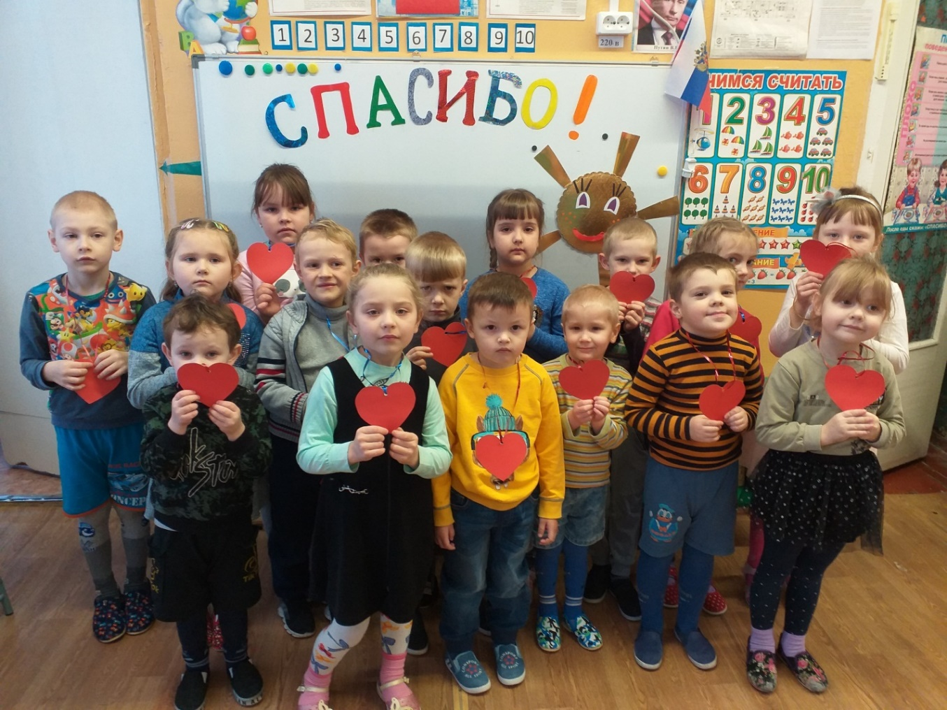

Вручение памятных значков

